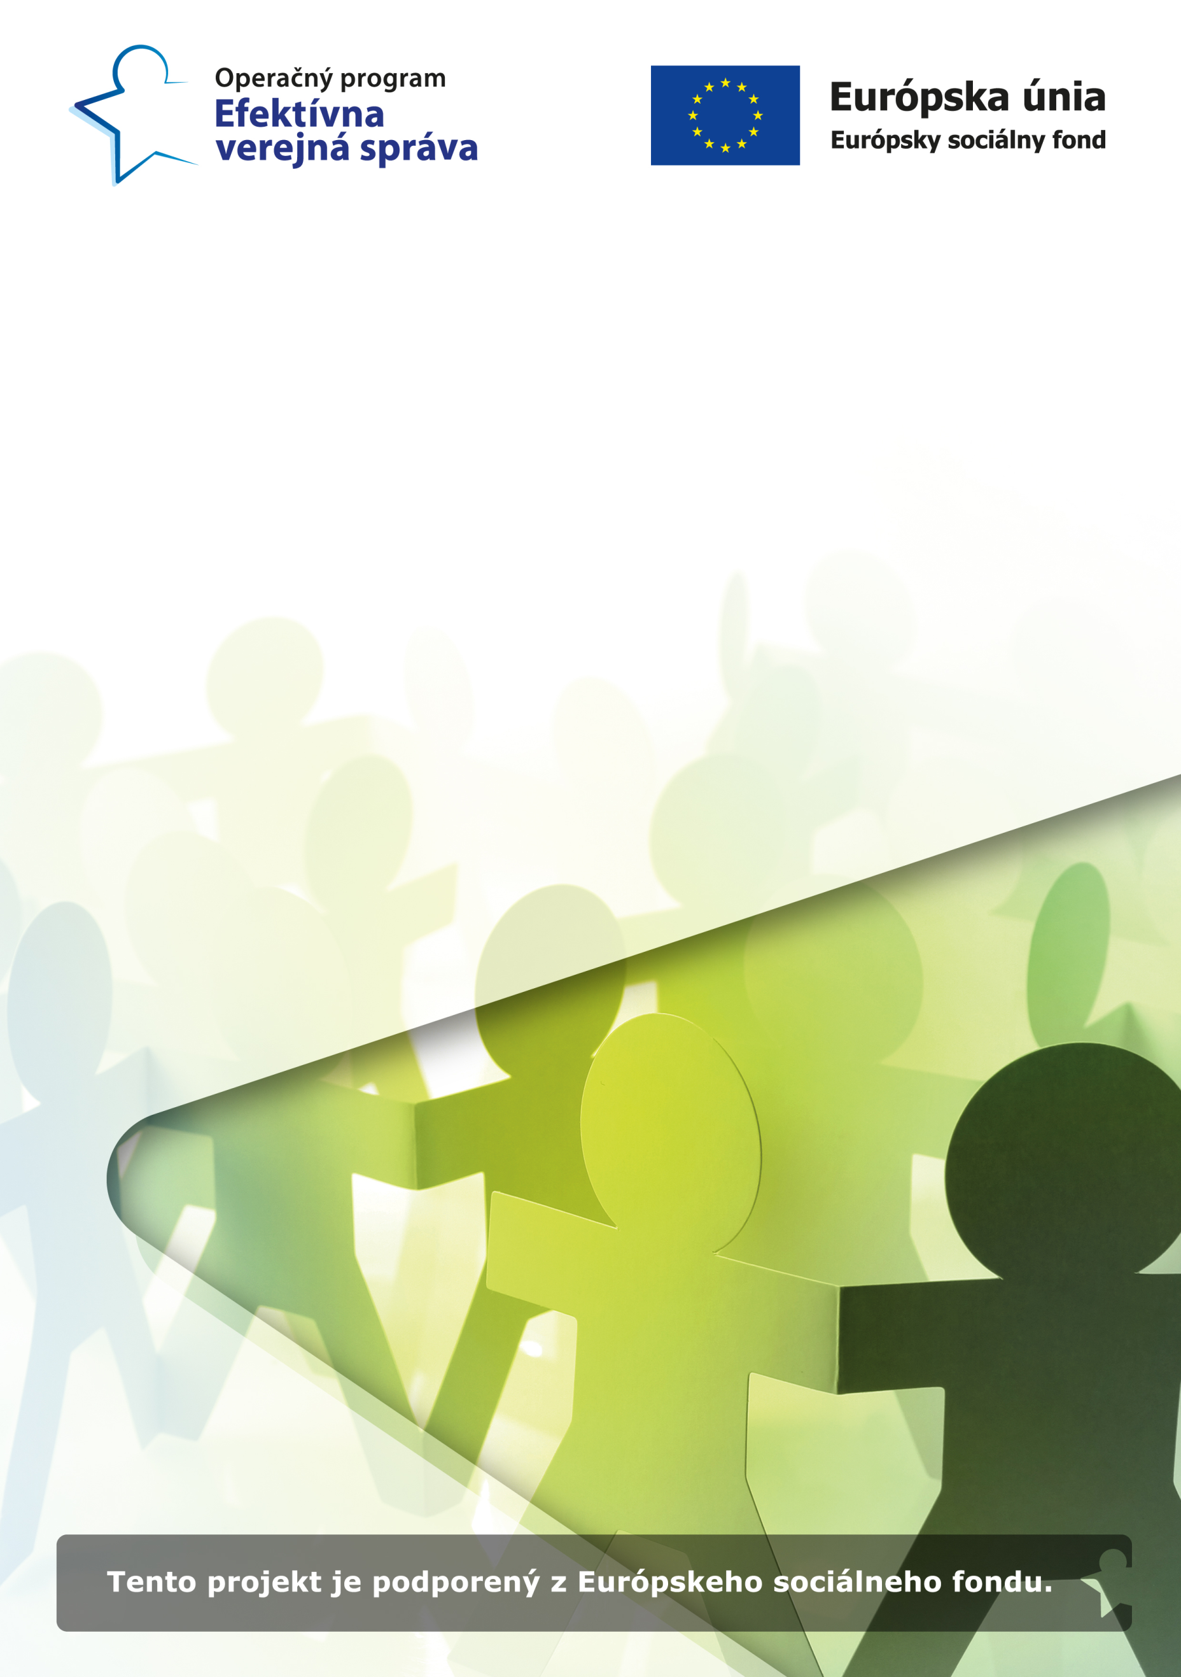
Prijímateľ: Ministerstvo vnútra Slovenskej republiky
Názov projektu:
Zlepšenie prístupu obetí trestných činov k službám a vytvorenie kontaktných bodov pre obete

Pozvánka
na prednášku s názvom
„Ako sa nestať obeťou
trestných činov“

Kedy? 27.10.2023 o 14,00 hod.
Kde? Kultúrny dom v Hubine

Čo Vás čaká? Program prednášky:
- privítanie účastníkov, otvorenie podujatia
- prednáška pracovníkov odboru prevencie kriminality kancelárie ministra vnútra SR
- diskusia
- záver podujatia

Tešíme sa na Vás

Mgr. Miriam Horváthová
Odbor prevencie kriminality kancelárie ministra vnútra SR

